POWERLINK – Le standard ouvert pour l'industrie de la plasturgie
Réactions rapides, synchronisation précise
Dans l'industrie de la plasturgie, POWERLINK convient mieux que n'importe quel autre système sur le marché pour la communication industrielle. Dans les procédés de transformation du plastique, il est nécessaire d'assurer des temps de réponse inférieurs à 0,5 millisecondes, même pour de simples opérations de commutation. Avec ses temps de cycle de seulement quelques centaines microsecondes, POWERLINK se prête particulièrement bien à une utilisation avec des systèmes de régulation de ce type. La communication directe enre esclaves permet à ce protocole temps réel de synchroniser des axes multiples avec une extrême précision.
728 axes en 400 µs
Le réseau le plus rapide du monde jusqu'à présent a été mis œuvre avec POWERLINK dans une application de plasturgie. Il s'agit d'une machine d'étirage de film du constructeur Brückner Maschinenbau GmbH & Co où 728 axes sont synchronisés avec un temps de cycle de 400 µs. Avec de telles performances, choisir POWERLINK est une évidence dans l'industrie de la platurgie.
Dès 2010, EUROMAP (l'association européenne pour les constructeurs de machines de la filière plastique et caoutchouc) avait déjà incorporé le standard POWERLINK dans la spécification EUROMAP 75. "La spécification EUROMAP souligne la position dominante de POWERLINK parmi les protocoles aptes au temps réel dur," commente Stefan Schönegger, directeur général de l'Ethernet POWERLINK Standardization Group.

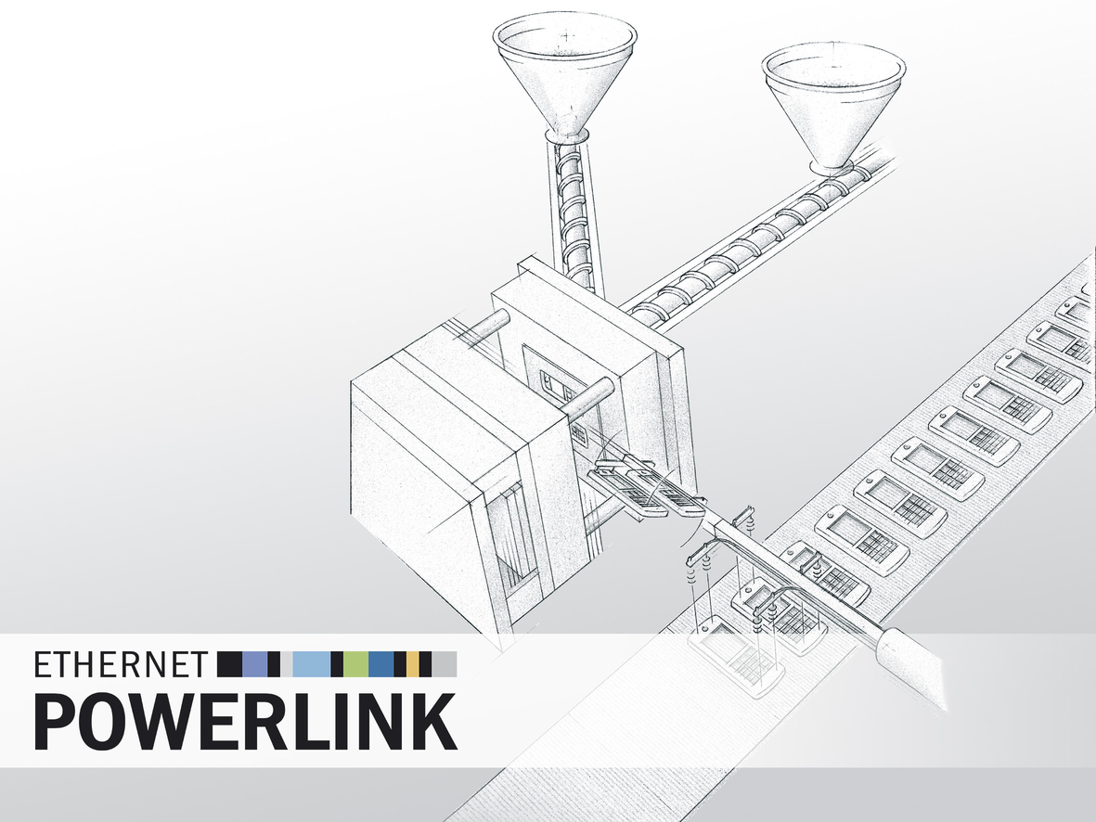
Dans l'industrie de la plasturgie, Ethernet POWERLINK convient mieux que n'importe quel autre système sur le marché pour la communication industrielle. C'est pourquoi cet Ethernet Industriel fait partie de la spécification EUROMAP depuis plusieurs années maintenant.

A propos de B&R
B&R est une société d'automatismes innovante dont le siège social est basé en Autriche et qui dispose d'agences partout dans le monde. Le 6 juillet 2017, B&R est devenue une business unit du groupe ABB. Comptant parmi les leaders de l’automatisation industrielle, B&R allie technologies avancées et ingénierie de haut niveau pour fournir à ses clients, dans la quasi-totalité des industries, des solutions complètes pour l’automatisation de machines et de lignes, le contrôle de mouvements, la visualisation et la sécurité intégrée. En s’appuyant sur des standards de communication IoT Industriel comme OPC UA, POWERLINK et openSAFETY, et sur le puissant environnement de développement logiciel Automation Studio, B&R façonne l'avenir de l'ingénierie des automatismes. Forte de son leadership technologique, la société puise sa capacité d'innovation dans sa volonté de simplifier les processus et d'aller au-delà des attentes des clients.
Pour plus d'informations : www.br-automation.com

